某某某
广州某某某实验小学
联系电话：+86 135 XXXX XXXX
我的简历
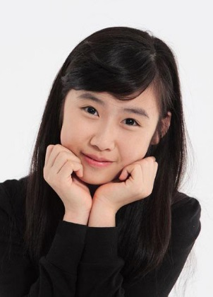
自我评论
Self comment
- 能刻苦学习，独立思考，学习态度严肃认真，学习目的明确；
- 能积极参加各项社会实践活动，汲取更多知识，不断开阔自己的视野；
- 尊敬师长，团结同学，乐于助人，心胸开阔，带人真诚；
- 孝顺父母和老人，经常帮家人做家务，合理安排时间，不断培养自己的兴趣爱好。
兴趣特长
Hobbies
阅读、珠算、拉丁舞、书法、绘画
基本信息
Information
姓 名：某某某 出生年月：2005.12.06
性 别：女 籍 贯：汉
户 籍：广州市天河区 身 高：130cm
就读院校：广州某某某实验小学
家庭情况
Family situation
关系 | 姓名 | 单位 | 职业 | 联系电话
父亲 | 五大丁 | 某某某公司运营部门 | 运营经理 | 135-XXXX-XXXX
母亲 | 五小丁 | 某某某公司媒体部门 | 自媒体运营 | 135-XXXX-XXXX

六年级成绩表
List of results
学期 | 语文 | 数学 | 英语 | 学期
上学期 | 100 | 100 | 100 | 上学期
下学期 | 100 | 100 | 100 | 下学期

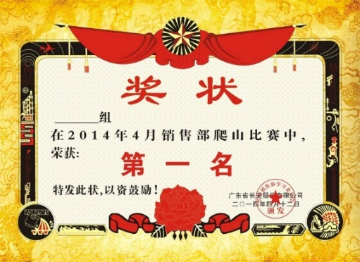
2012.05 被广州某某某实验小学评为“优秀少先队员”
2013.06 被广州市某某某实验小学评为“三好学生”
2013.09 在广州市青少年科技创新大赛中，参加科学小论文比赛，荣获小学组二等奖
2014.06 被广州市某某某实验小学评为“三好学生”
2014.12 广州杯“党在我心中”征文比赛三等奖
2015.05 在广州市青少年书法大赛，荣获了儿童组三等奖
2015.10 在广州市“心中的太阳”诗歌创作比赛中获得二等奖
2016.06 被广州市某某某实验小学评为“三好学生”
奖项证书
自荐信
尊敬的校领导和老师：
您们好！
首先感谢您能在百忙之中审阅我的自荐信，希望成为贵校学生的我开启一扇希望之门。
我叫某某某，是广州某某某实验小学六（1）班的学生，我从五年级起就关注贵校的新闻、网站，并向我所认识的从贵校毕业和在读的哥哥姐姐们了解过贵校，对贵校的校风、特色教育方式等仰慕不已，我怀着一颗向往的心和在贵校学习的憧憬真诚的向您推荐自己。
我是一位学习自觉，善于思考，上进心强、全面发展的小女孩。为了实现我的作家梦，我知道知识积累的重要性。妈妈在教会我“四快学习法”和培养了我良好的学习生活习惯后，从三年级开始就完全放手，所有的学习和娱乐时间都由我自己做主。虽然我每天放学都会和同学玩2小时左右，但是我从一年级到六年级的学习成绩一直保持在年级前三名，获得最多的荣誉就是“学习之星”了。
课余时间我非常喜欢阅读，不算家中藏书和到书城看的书，我从广州图书馆已借阅了几十本中外名著和校园小说。阅读不仅增长了我的见识，还帮助我写出好作文，在广州市青少年科技创新大赛中，参加科学小论文比赛，荣获小学组二等奖。
我还写得一手好字。二年级就作为班级代表参加了广州市青少年书法大赛，荣获了儿童组三等奖；在学校举办的中、英文书法比赛中，也多次荣获一、二等奖。
我在绘画手工制作等方面也很有天份，班里的黑板报办得有模有样，在语文预习的“心情日记”里，我每一篇均配上了漫画插图，在爸妈生日或重要节日，画和手工作品就是我送给他们的礼物，绘画作品在市级、区级、校级均获得过奖励。
另外，利用课余时间我还学习了珠心算，已达到心算5级；在拉丁舞的学习中，既磨练了我的毅力，也锻炼了我的身体，已考取了金、银、铜牌证书。
面临初中升学，我将迎来成长的重要阶段，我渴望能在贵校良好的学习氛围中，和优秀的老师们、同学们一起学习知识，请您们相信，在今后的学习生活中，我一定经受得起各方面的锻炼和考验，我会与学校共成长，共辉煌的！
热切期待您的回音！
此致

敬礼

自荐人：某某某
2017年04月01日
社会实践
想品德教育离不开社会实践活动，只有在实践中亲身体验，高尚的思想，良好的品德才会不断地内化为学生自身的素质。
通过这些活动，我在实践中增长了见识，培养了能力，锻炼了体魄，陶冶了情操，学习到了很多课本上没有的知识。
想品德教育离不开社会实践活动，只有在实践中亲身体验，高尚的思想，良好的品德才会不断地内化为学生自身的素质。
通过这些活动，我在实践中增长了见识，培养了能力，锻炼了体魄，陶冶了情操，学习到了很多课本上没有的知识。
想品德教育离不开社会实践活动，只有在实践中亲身体验，高尚的思想，良好的品德才会不断地内化为学生自身的素质。
通过这些活动，我在实践中增长了见识，培养了能力，锻炼了体魄，陶冶了情操，学习到了很多课本上没有的知识。
评语与评价
五小丁同学对学习充满了热情，对知识充满了渴望。能独立完成老师布置的作业，自觉做好预习、复习的功课。在吸收了课堂上所学的知识之外，业余时间还会大量阅读有益少儿读物，如期刊、杂志、故事书，以开阔视野、增长知识。功夫不负有心人，付出的辛勤劳动，最终收获了硕果累累，是我们学校师生公认的优秀学生。
老师评语：
五小丁孝顺父母，对人有礼貌，有进取心，是大家眼中公认的好孩子，学习自觉，知识面广，多才多艺，成绩优秀。爱看书，喜欢提问，有着强烈的求知欲望。缺点是任性，对自己认定的事情，不论对错与否，不会轻易听取别人的意见，希望你能改正缺点，发扬优点，爸爸妈妈和老师都相信你能变得更好，也期待你会有更大的进步。
家长寄语：
我和她是小学六年的同学，也是她的邻居，生活中，她是个做事认真踏实、尊敬师长、尊老爱幼、富有爱心的好学生。她学习成绩优异，思想道德纯洁，热爱参加各项社会活动，她还兴趣广泛，喜欢绘画、书法、阅读、珠算、拉丁舞等，全面发展的她是同学们学习的好榜样。
同学评价：
班主任推荐信
尊敬的校领导和老师们：
您好！
作为五小丁的语文老师简班主任，我很高兴将这个小姑娘推荐给贵校，同事感谢您在百忙之中阅读这篇推荐信。
五小丁同学是一名活泼开朗、积极上进的孩子，现任班级的英语课代表，这个学生品学兼优，兴趣爱好广泛，发展全面。生活中助人为乐，深受老师和同学们的喜爱。从一年级以来，曾多次获得校“三好学生”、“优秀少先队员”等称号，是班级乃至全校学生学习的好榜样。下面向您简单介绍一下五小丁同学：
一、学习刻苦，成绩优异
小学六年来，五小丁同学学习态度认真，学习目标明确，在课堂上专心听讲、积极发言，时刻跟着老师的思维学习；做作业时，面对难题往往能多角度思考、多方式解题，需要动脑筋的作业经常能完成得又快又好。不存在偏科现象，每次考试综合成绩在年级都名列前茅。
二、品学兼优，乐于助人
五小丁同学品行端正，心胸开阔，带人真诚，能模范遵守“小学生日常行为规范”和学习的相关规章制度，积极参加各项社会实践及公益活动，更重要的是，她有一颗纯洁善良的心，经常热情帮助他人，有的同学在学习上有困难，她会主动针对该同学学习中的困难环节进行悉心指导，并提出合理化的建议，使班里很多同学的学习成绩有了明显提高，班级学期氛围也越来越浓厚。
三、尊敬师长，团结同学
一直担任班干部，在工作中，尽心尽责，每天帮助老师组织管理班级事务及各相关活动，积极主动地做好分内的事务，也经常协助老师完成校内各种公益工作，具有较强的组织能力，深谙老师和同学们的喜爱。作为一名稍显队员，能团结同学，关心集体，和同学相处融洽，经常组织同学们参加一些有益的课外活动，在班级同学心中有很高的威信。
四、兴趣广泛，全面发展
五小丁同学兴趣爱好广泛，喜爱阅读，学校图书室里的大部分图书都看过，知识面较广。拉丁舞、珠算、绘画、书法也是该生课余时间娱乐锻炼的喜爱项目。
在家里，也是一个好孩子，在学校，更是一位天赋极佳的好学生，如果贵校能够给她提供一个学习成长的平台，相信她一定会越来越出色的！愿贵校能够接受五小丁同学的入学申请。
此致
敬礼

广州某某某实验小学六（一）班班主任 郝老师
2017年4月20日

我将再接再厉，让我的中学时光更加精彩！
感谢老师的翻阅
您辛苦了

